KARS GENÇLİK
VE SPOR İL MÜDÜRLÜĞÜ HAFTALIK FAALİYET PROGRAMI

13.03.2020

KIZAK
Kızak Federasyonu Başkanlığının 2020 yılı faaliyet programında yer alan Türkiye Kulüplerarası Natürel Kızak Şampiyonası 11-15 Mart 2020 tarihleri arasında İlimiz Sarıkamış ilçesi kızak pistinde yapılacaktır.

ANALİG
YÜZME
7-8 Mart 2020 tarihleri arasında Malatya İlinde yapılan Yüzme Grup Müsabakasına İlimizi temsilen 1 İdareci, 1 Antrenör ve 9 Sporcu ile katılım sağlanmıştır. Kızlar takım olarak 3. Olarak bir üst gruba yükselmişlerdir. Müsabakada dereceye giren sporcular aşşağıda yer almaktadır.
KELEBEK STİL KURBAĞALAMA STİL
*Alisa Armina AKÜZÜM 2. Olmuştur. *Nisa BALCI 2.Olmuştur.
*Hazal ÖLÇER 3.Olmuştur.
SERBEST STİL SIRTÜSTÜ STİL
*Roza Şiir MERHAN 3. Olmuştur. *Hazal EYAN 3. Olmuştur.
*Aleyna Berra BİLGİR 3. Olmuştur. *Aleyna Berra BİLGİR 3. Olmuştur.
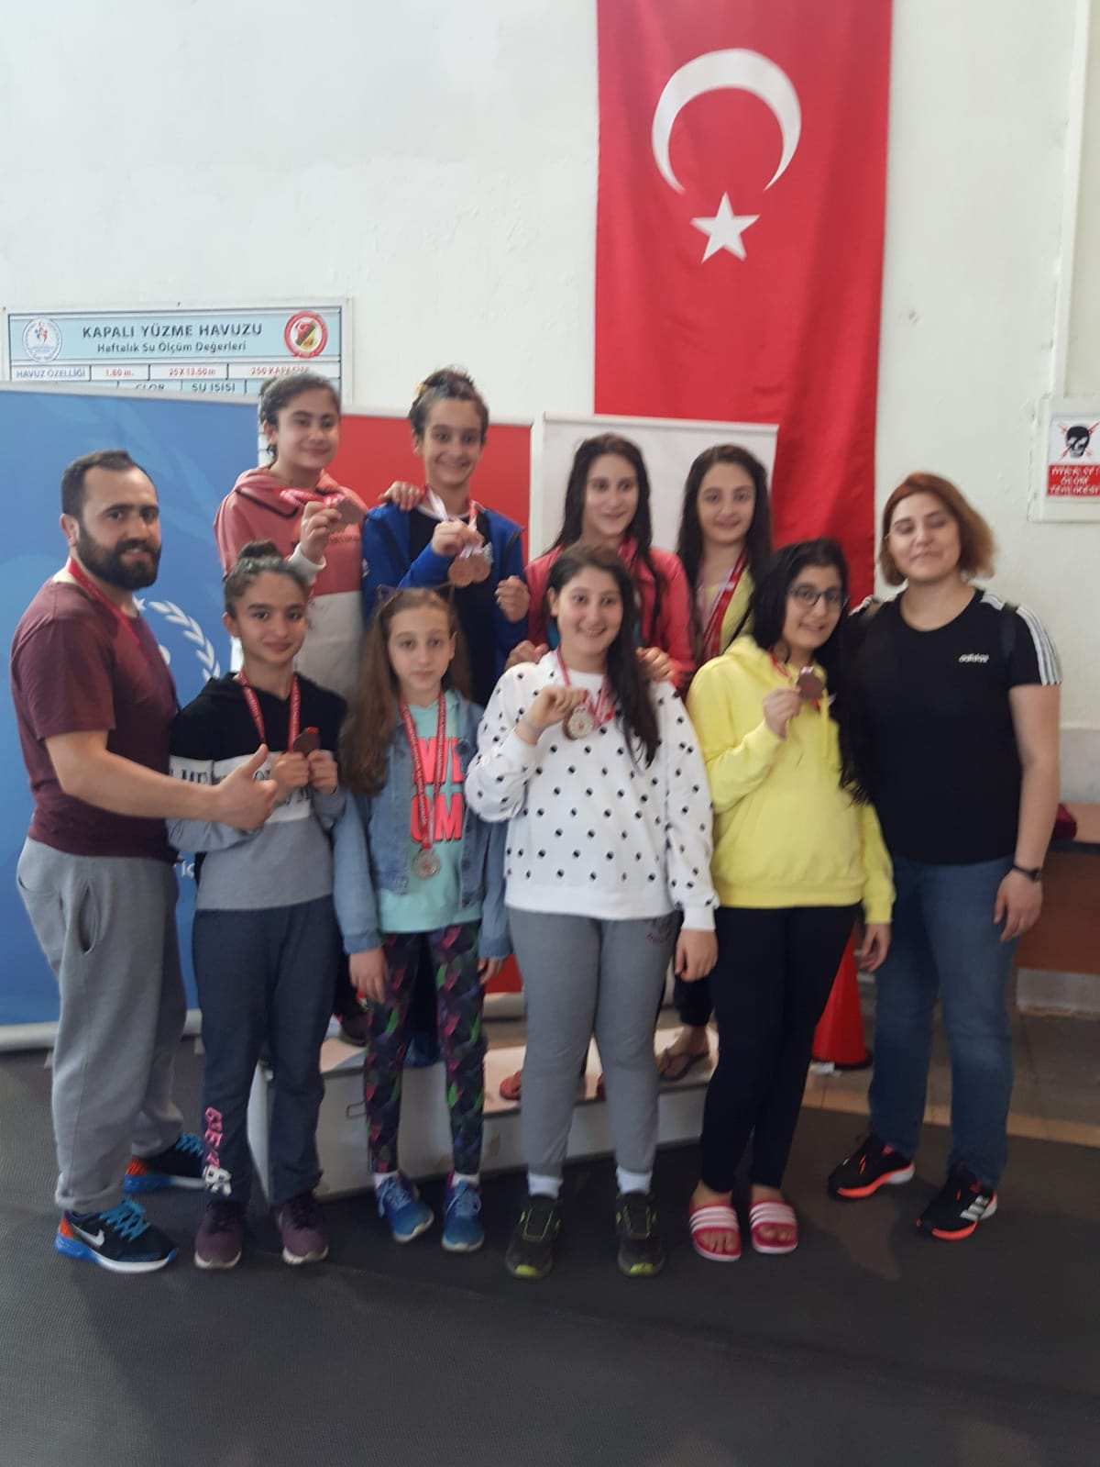

OKUL SPORLARI
YÜZME
Milli Eğitim Bakanlığı ve Spor Genel Müdürlüğü arasında imzalanan işbirliği ile Okul Sporları müsabakaları iki kurum arasında ortaklaşa organize edilecektir. Bu Kapsamda 2019-2020 Eğitim ve Öğretim yılı Okullar arası Yüzme Küçükler(Kız-Erkek) İl Birinciliği müsabakaları 3-4-5-6-9-10 Mart 2020 tarihleri arasında Yarı Olimpik Yüzme Havuzunda yapılmıştır. Dereceye giren okullar aşşağıda yer almaktadır.
KÜÇÜK KIZLAR KÜÇÜK ERKEKLER
*Özel Bahçeşehir Koleji Ortaokulu *Kars ve Kafkas Üniversitesi kalkınma Vakfı Özel Ort.
*Ziya Gökalp Ortaokulu *Fevzi Paşa Ortaokulu
*Fevzi Paşa Ortaokulu
*Cevriye Tatiş Ortaokulu
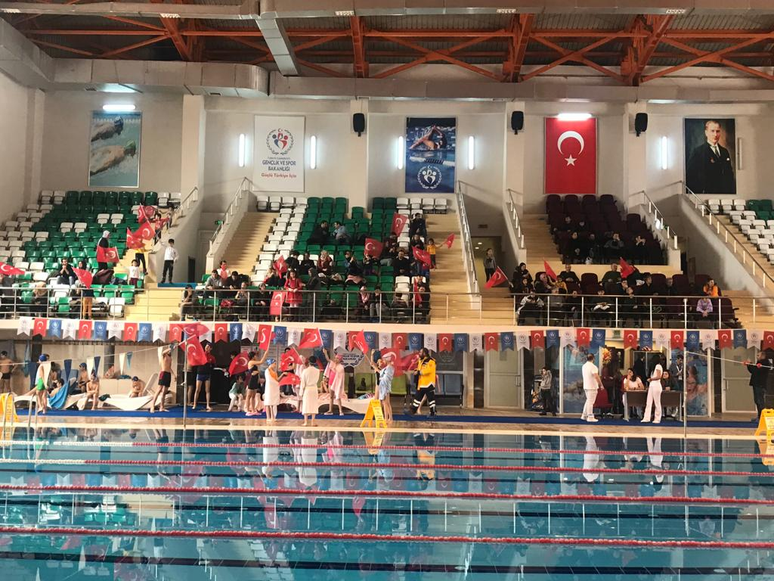

BADMİNTON
2019-2020 Eğitim ve Öğretim yılı Okullar arası Badminton Küçükler (Kız-Erkek) İl Birinciliği müsabakaları 3-4-5-6-9-10-11-12-13 Mart 2020 tarihleri arasında 120 sporcu katılımı ile İsmail Aytemiz Spor Salonunda yapılmıştır. Dereceye giren okullar aşşağıda yer almaktadır.
KÜÇÜK KIZLAR KÜÇÜK ERKEKLER
*Fevzi Paşa Ortaokulu *Özel Çözüm Ortaokulu
*Özel Çözüm Ortaokulu *Çevriye Tatiş Ortaokulu
*Ziya Gökalp Ortaokulu *Fevzi Paşa Ortaokulu
*Susuz 75. Yıl İ.M.K.B Ortaokulu *Ziya Gökalp Ortaokulu
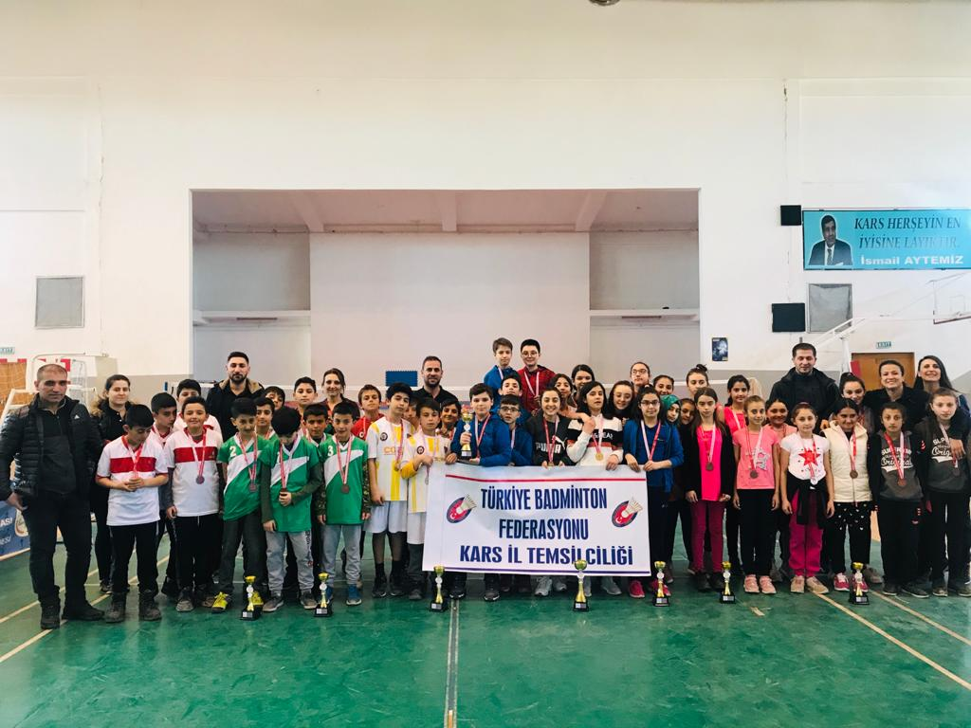

YÜZME BİLMEYEN KALMASI PROJESİ
Gençlik ve Spor İl Müdürlükleri bünyesindeki havuzların daha aktif olarak kullanılması, ilkokulda okuyan öncelikle 3. ve 4. Sınıf öğrencilerin Beden Eğitimi ve Oyun Dersini yüzme öğrenerek değerlendirmeleri amacıyla 2018-2019 eğitim ve öğretim yılında “Yüzme Bilmeyen Kalmasın Projesi” ile Cumhurbaşkanlığı 2. Yüzme İcraat Programının sonuna kadar yaklaşık 100 bin çocuğa yüzme öğretilmesi hedeflenmiş olup, bu süreçte 125.231 öğrenciye yüzme eğitimi verilmesi hedeflenmiştir.
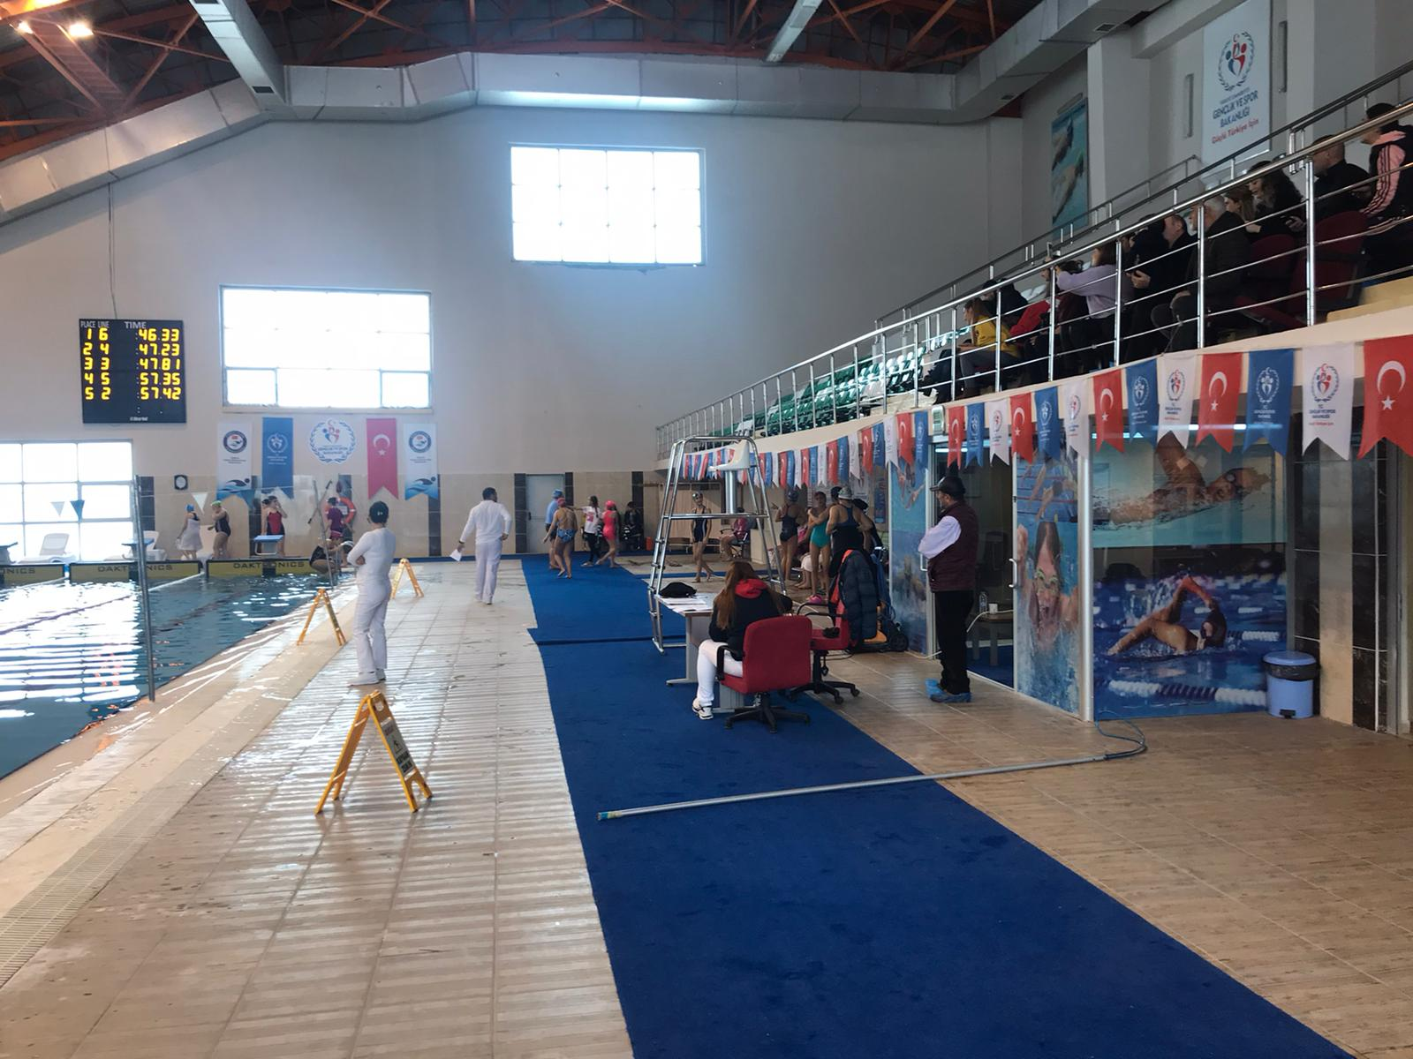

GENÇLİK MERKEZİ
Uyuşturucu ile Mücadele Kapsamında gençler aileleri ile Badminton maçı yaptı.

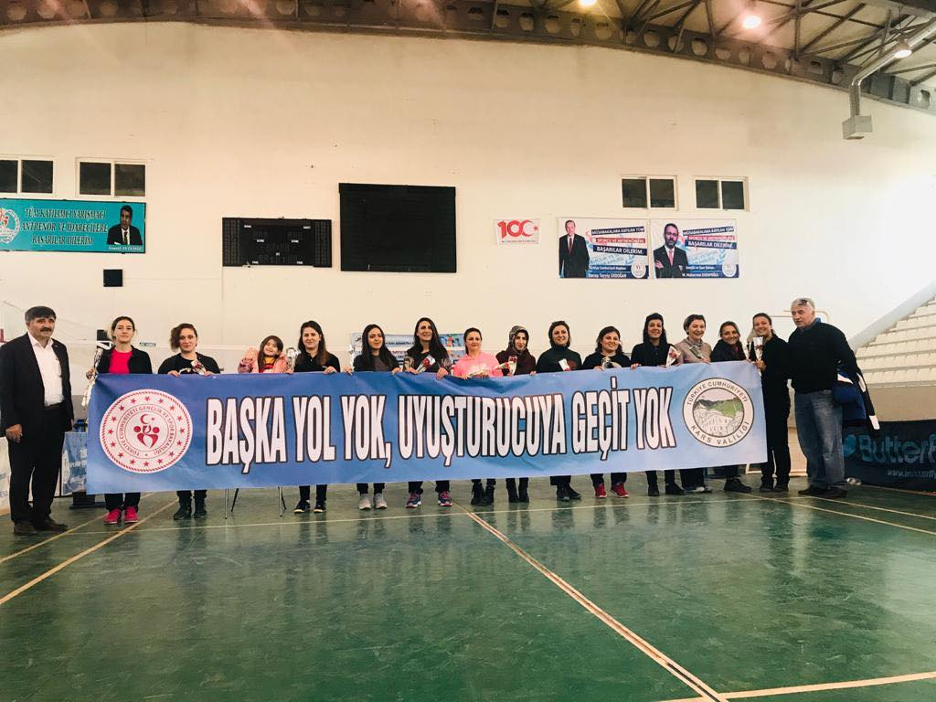
Merkezin Heryerde Faaliyetleri kapsamında Gönüllü Gençlerle spor ve bilgi dolu bir gün geçirdik. 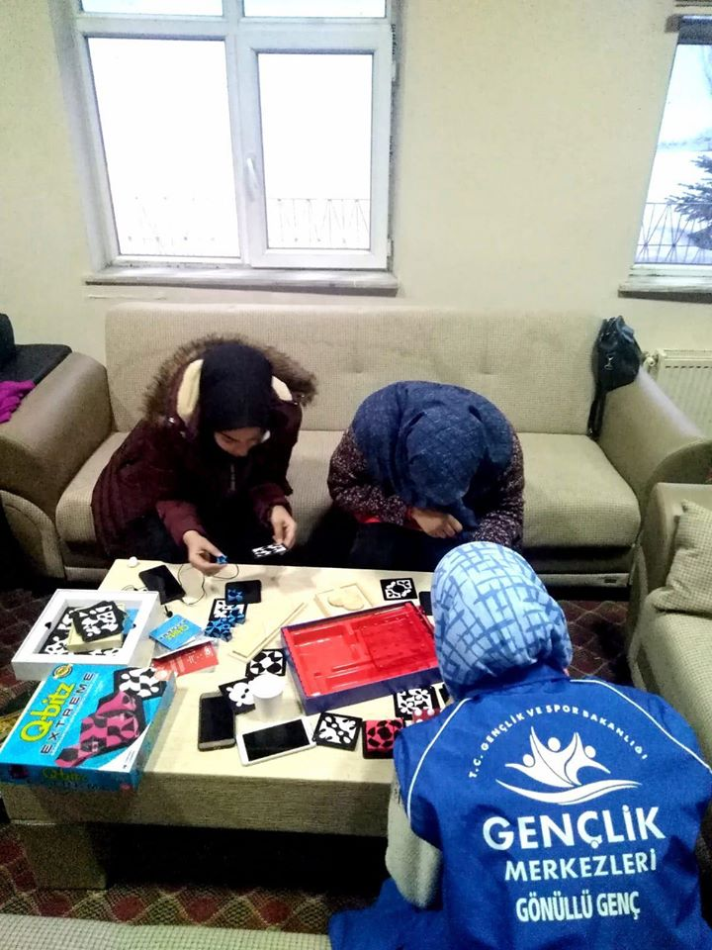

“Allah bu millete bir daha İstiklâl Marşı yazdırmasın!”
Kurtuluş mücadelemizin ruhunu İstiklal Marşı’mıza taşıyan Milli Şairimiz Mehmet Akif Ersoy ’u ve aziz şehitlerimizi istiklâl marşımızın kabulünün 99. yıl dönümünde sevgi, saygı ve rahmetle anıyoruz.

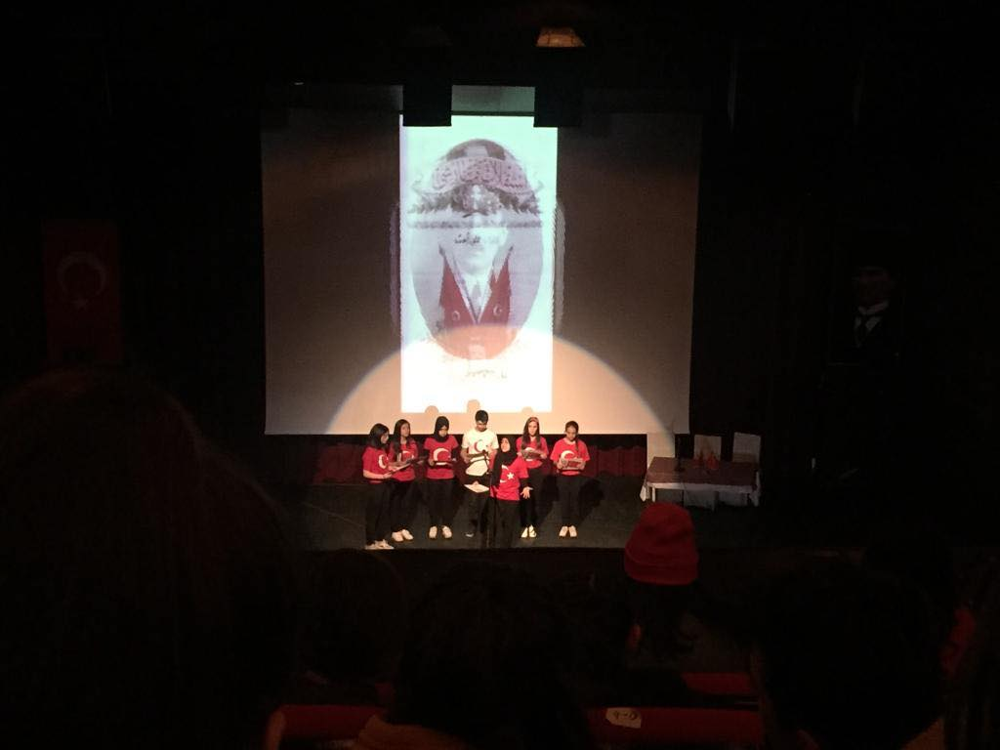

Gençlerimizi 💉corona virüsü hakkında bilgilendirerek el hijyeni konusuna değindik.
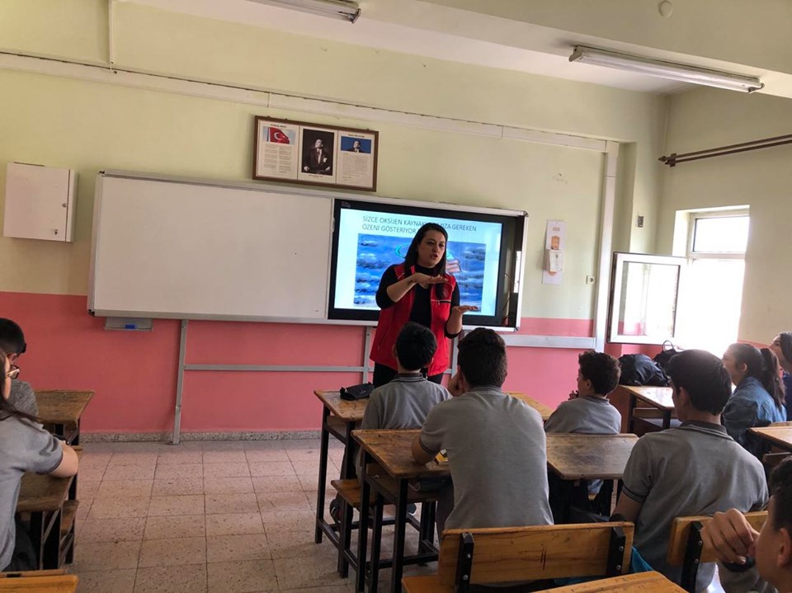

2019/2020 AMATÖR FUTBOL SEZONU İSMAİL BEDEL U19 LİGİ 5. HAFTA
MÜSABAKA SONUÇLARI

Tarih | Saat | Stadyum | Evsahibi |  | Sonuç | Misafir
 |  |  |  | Serhat Karsspor | 3 - 0* | Kars 36 Spor
08/03/2020 | 12:00 | Kars Sentetik Saha |  | Gazi Karsspor | 0 - 1 | Kağızmanspor
08/03/2020 | 14:00 | Kars Sentetik Saha |  | Akyaka Gençlerbirliği | 3 - 1 | Kars Demirspor

2019/2020 AMATÖR FUTBOL SEZONU BÜYÜKLER AMATÖR LİGİ PLAY OF İLK YARI
4.HAFTA MÜSABAKA SONUÇLARI

Tarih | Saat | Stadyum | Evsahibi |  | Sonuç | Misafir
07/03/2020 | 12:00 | Kars Sentetik Saha |  | Kars DSİ | 1 - 2 | Kars Yolspor
07/03/2020 | 12:00 | Kağızman İlçe Stadı |  | Kağızman Gençlerbirliği | 5 - 1 | Kars Belediyesi Serhatspor
08/03/2020 | 12:00 | Sarıkamış İlçe Stadı |  | Sarıkamış Belediyespor | 3 - 0 | Selim Gençlikspor

2019/2020 AMATÖR FUTBOL SEZONU BÜYÜKLER AMATÖR LİGİ PLAY OF İLK YARI
5.HAFTA MÜSABAKA TARİHLERİ

Tarih | Saat | Stadyum | Evsahibi |  | Sonuç | Misafir
14/03/2020 | 12:00 | Sarıkamış İlçe Stadı |  | Sarıkamış Belediyespor | - | Kağızman Gençlerbirliği
14/03/2020 | 12:00 | Kars Sentetik Saha |  | Kars Belediyesi Serhatspor | - | Kars DSİ
15/03/2020 | 12:00 | Kars Sentetik Saha |  | Kars Yolspor | - | Selim Gençlikspor

